DAUDZVEIDĪGĀ SĒDGLIEMENE (DREISSENA POLYMORPHA)

Zinātniskais nosaukums: Dreissena polymorpha auctt., non Pallas, 1771, Dreissenidae.
Sinonīmi: Mytilus polymorpha (Pallas, 1771), Mytilus hagenii, Tichogonia chemnitzii (Rossm.)
Latviskais nosaukums: Daudzveidīgā sēdgliemene

SUGAS APRAKSTS
Sugas morfoloģiskais raksturojums: Čaulas garums ir 2–5 cm. Tā ir garena, trīsstūrveida un salīdzinoši plāna. Raksturīga pazīme ir zigzagveida līnijas čaulas krāsojumā. Krāsojums ir mainīgs – tas var būt zaļgans, brūngani dzeltenīgs ar spilgtāk vai mazāk izteiktām zigzagveida līnijām. Līdzīgā suga – parastā ēdamgliemene (Mytilus trossulus), kas ir jūras suga (skat. 1. attēlu).

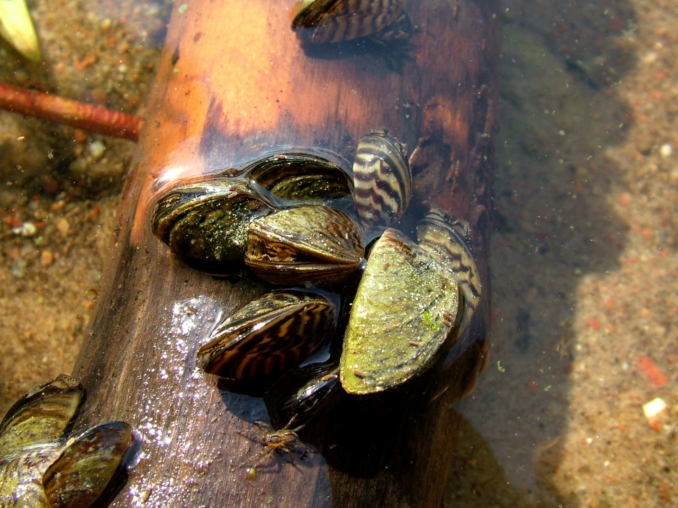
1. attēls. Dreissena polymorpha (Foto: Zygmantas Gudžinskas).

Dabiskā izplatība
Suga dabiski izplatīta Melnās jūras, Kaspijas un Arāla jūru baseinā. Daudzveidīgās sēdgliemenes fsīlijas atrastas arī Cetrāl un Rietumeiropā.

SUGAS IZPLATĪBA
Introdukcijas vēsture un ģeogrāfiskā izpatīšanās
Eiropā mainīgā sēdgliemene parādījās deviņpadsmitajā gadsimtā. Tai strauji izplatīties ir palīdzējuši XIX gs. beigās izraktie kuģu ceļiem domātie kanāli, kas savieno Melnās jūras baseina upes ar Baltijas jūras baseinu. Ir vairāki kanāli, kas savieno Kaspijas jūras reģionu ar Volgu, Oņegas un Lādogas ezeriem un Baltijas jūru. Mūsdienās gliemene ir izplatījusies Krievijas ziemeļrietumos, Centrāleiropā un Rietumeiropā, Dienvidskandināvijā, Lielbritānijā, Īrijā un Ziemeļamerikā (Gudžinskas et al. 2014).

Introdukcijas ceļi
Daudzveidīgajai sēdgliemenei izplatīties palīdz cilvēks – pārvietojot no vienas ūdenstilpes uz citu dažādus ūdensdzīvniekus, laivas un zvejas rīkus, uz kā virsmas ir piestiprinājušās gliemenes vai to kāpuri (Birnbaum 2011). Latvijā un Lietuvā suga bija konstatēta pagājušā gadsimta sākumā (Butkus et al. 2014, Schlesch 1942). Mūsdienās daudzveidīgā sēdgliemene ir izplatījusies visās Baltijas valstīs, kā arī sākusi straujāk izplatīties ziemeļu virzienā (Birnbaum 2011, Rudzīte et al. 2010).

Sugas status reģionā
Daudzveidīgās sēdgliemenes populācijas blīvuma palielināšanās ir skaidrojama ar sāls daudzuma palielināšanos Baltijas jūrā kā arī ar klimata izmaiņām (Kull 2015). Suga ir ieviesusies dažādās vietās Somu līcī (Valovirta and Porkka 1996, Kotta et al. 1998) un Rīgas jūras līcī (Kotta et al. 1998). Vācijā Dreissena polymorpha ir viens no galvenajiem saldūdens piesārņotājiem. Daudzveidīgā sēdgliemene ir kolonizējusi lēni tekošas upes, ezerus un lielās mākslīgi veidotās ūdenskrātuves. Gliemeņu blīvums vienā kvadrātmetrā var būt 40 000 īpatņu (Böhmer et al. 2001, Nehring 2005). Laikā no 1900. līdz 1925 gada par šo sugu Polijā gandrīz nebija nekādu datu, bet 25 gadu laikā D. polymorpha sāka strauji izplatīties. Dānijā šī suga aizvien turpina izplatīties un invadēt jaunas vietas. Gudenas upē daudzveidīgā sēdgliemene ir nopietns drauds citām Unioidae dzimtas sugām, jo tās blīvi apaug šo gliemeņu čaulas, traucē filtrēt ūdeni un tādējādi neļauj tām pilnvērtīgi baroties (Böhmer et al. 2001).

EKOLOĢIJA
Biotopa raksturojums
Dzīvo stāvošās vai lēni tekošās ūdenstilpnēs ar smilšainu vai akmeņainu substrātu. Var dzīvot seklās lagūnās un jūras līčos ar sāļu ūdeni (Busch et al. 1995).

Dzīves cikls
Gliemenes nārsto no maija līdz jūlijam. No apaugļotajām olām attīstās kāpuri, tos sauc par veligeriem. Kāpuri ir brīvi peldoši. Planktonisks dzīves veids tiem ilgst divas līdz četras nedēļas. Šajā laikā straume tos var izplatīt ļoti tālu. Kad kāpuri ir pilnībā attīstījušies, tie nosēžas ūdenstilpes dibenā un ar īpašiem bisusa pavedieniem piestiprinās pie dažādiem zemūdens priekšmetiem, kas var būt akmeņi, noslīkuši koki, ūdenstransporta korpusi, zvejas rīki, vēžveidīgie un gliemju čaulas. Barojas atfiltrējot no ūdens dažādus sīkus organismus (Gudžinskas et al. 2014).

IETEKME

Ietekme uz vidi

Latvijā sugas ietekme nav pētīta. Citās valstīs ir noskaidrots, ka vietās, kur daudzveidīgā sēdgliemene ir masveidā savairojusies, barības ziņā tā konkurē ar vietējo ģinšu Unio un Anodonta gliemenēm (Böhmer et al. 2001). Dānijā noskaidrots, ka daudzveidīgās sēdgliemenes vienā ezerā var patērēt 18% fitoplanktona (Hamburger et al 1990), kas var samazināt dažu vietējo zivju sugu populācijas. Tās izmaina ūdenstilpēs bentosa sastāvu un barošanās ķēdes, kā arī organisko vielu apriti.

Ietekme uz cilvēka veselību un ekonomiku
Ūdenstilpes, kur masveidā ir savairojušās daudzveidīgās sēdgliemenes, nav izmantojamas rekreācijai. Šādās vietās cilvēki bieži gūst savainojumus, sagriežoties ar gliemeņu asajām čaulām. Pludmales attīrīt no gliemeņu čaulām praktiski nav iespējams. Tāpat šīs gliemenes rada ekonomiskus zaudējumus, kad regulāri jāattīra no apauguma ūdenssūknēšanas iekārtas, caurules, navigācijas konstrukcijas, kuģu korpusus, akvakultūru iekārtas un samazinot nozveju. Beigto gliemeņu sadalīšanās process paātrina metāla konstrukciju eroziju, kas ietekmē dzeramā ūdens kvalitāti un elektrostacijās bojā ūdens dzesēšanas iekārtas (Birnbaum 2011).

Ģenētiskā ietekme
Ir iespējami hibrīdi starp Dreissena polymorpha, D. bugensis, D. polymorpha. Hibrīdi ir sastopami Ziemeļamerikā un Volgas upes baseinā. Ģints Dreissena ir ļoti polimorfs un ātri spēj pielāgoties jauniem vides apstākļiem, kas izraisa nozīmīgas izmaiņas ilgtermiņā Ziemeļamerikas ūdeņos (Mills et al. 1996).

IEROBEŽOŠANAS PASĀKUMI
Izplatības un skaita ierobežošana: Novērst daudzveidīgās sēdgliemenes izplatīšanos un skaita palielināšanos ir iespējama tikai tad, ja tiek reducēti visi iepriekš minētie izplatīšanās ceļi.
Vietās, kur daudzveidīgās sēdgliemenes ir masveidā kolonizējuša ūdenstilpes, tiek izmantotas dažādas skaita samazināšanas metodes, kas iedarbojas uz pieaugušām gliemenēm vai to kāpuriem. Tādas ir ķīmiskās metodes, kad izmanto hloru, nātrija hidroksīdu vaikālija dihromātu. Tāpat izmanto gliemeņu indēšanu ar limacīdiem. Lai atbrīvotos no gliemenēm, izmanto ultraskaņas vibrācijas, starošanu, ozonēšanu, termiskās metodes (paaugstinot ūdens temperatūru), elektrisko strāvu, mehānisku gliemeņu nokasīšanu, augstspiediena strūklas, kā arī pretapaugšanas pārklājumus. Tās visas ir dārgas metodes, kas šīs gliemenes pilnībā neiznīcina. Bioloģiskās skaita ierobežošanas metodes ir izrādījušās neefektīvas. Vietējās putnu, zivju un vēžu sugas var samazināt daudzveidīgo sēdgliemeņuskaitu, bet ietekme ir īslaicīga. Notiek pētījumi par tādām bioloģiskajām metodēm, kā selektīvi toksisku mikroorganismu un parazītu izmantošanu, traucēt un izjaukt gliemeņu reproduktīvo procesu, kā arī kavēt veligeru nosēšanos (Gudžinskas et al. 2014).

Piezīme: Jāņem vērā, ka ķīmikālijas un indes iedarbojas uz visiem dzīvajiem organismiem un var iznīcināt arī potenciālos gliemju dabiskos ienaidniekus, kā arī ietekmēt mājdzīvnieku un cilvēka veselību.

Informācija un izglītošana
Projekts "Sadarbība cīņā pret invazīvajām sugām ilgtspējīgai lauksaimniecībai un dabas resursu apsaimniekošanai/TEAMWORK", kas realizēts 2013. -2014. gadā Latvijā un Lietuvā, kur ir dots sugas morfoloģiskais raksturojums, preventīvie, kontroles un izskaušanas metodes.

Pētniecība
Speciālie pētījumi Latvijā nav veikti.

Izmantotā literatūra
Böhmer, H.J., Heger, T., Trepl, L. (2001): Fallstudien zu gebietsfremden Arten in Deutschland - Case studies on Aliens Species in Germany. – Texte des Umweltbundesamtes 2001 (13), 126pp.

Busch, D., Lucker, T. and T. Wosniok (1998): Effects of changing salt concentrations and other physical chemical parameters on bioavailability and bioaccumulation of heavy metals in exposed Dreissena polymorpha (Pallas 1771). – Limnologica 28(3): 263-274

Hamburger K., Dall, P. C. and Jónasson, P. M. ( 1990): The role of Dreissena polymorha Pallas (Mollusca) in the energy budget of Lake Esrom, Denmark. – Verh. Internat. Verein. Limnol. 24: 621-625.

Mills, E. L., G. Rosenberg, A. P. Spidle, M. Ludyanskiy, Y. Pligin, and B. May. 1996. A review of the biology and ecology of the quagga mussel (Dreissena bugensis), a second species of freshwater Dreissenid introduced to North America. Amer. Zool. 36:271-286.

Nehring, S. (2005): International shipping - A risk for aquatic biodiversity in Germany. – In: Nentwig, W., Bacher, S., Cock, M.J.W., Dietz, H., Gigon, A. and Wittenberg, R. (Eds.), Biological Invasions - From Ecology to Control. Neobiota 6: 125-143.0

Kotta, J., Orav, H. and Kotta, I. 1998. Distribution and filtration activity of Zebra mussel, Dreissena polymorpha (Pallas) in the Gulf of Riga and the Gulf of Finland. Proc. Estonian Acad. Sci. Biol. Ecol. 47: 32-41.

Kull, T. 2005. Invasiivsed võõrliigid Eestis (in estonian). Keskkonnaministeerium. Tallinn.. 42-43

Rudzīte M., Dreijers E., Ozoliņa-Moll L., Parele E., Pilāte D., Rudzīte M., Stalažs A. 2010. Latvijas gliemji: Sugu noteicējs. A Giude to the Molluscs of Latvia. LU Akadēmijas apgāds, Rīga, 252 lpp.

Zigmantas Gudžinskas, Martynas Kazlauskas, Digna Pilate, Maksims Balalaikins, Audrius Šaulys, Ingrida Šaulienė, Laura Šukienė. 2014. Lietuvos ir Latvijos pasienio regiono invaziniai organizmai. 184 p. [Lietuvas un Latvijas pierobežas invazīvie organsmi]. BMK Leidykla, Vilnius.

